Приложение 2

**Наглядный материал для урока:**

1. Александр Белл.
2. Телефон (XIX век).
3. Рене Декарт.
4. Якорь.
5. А.С.Попов.
6. Рында.

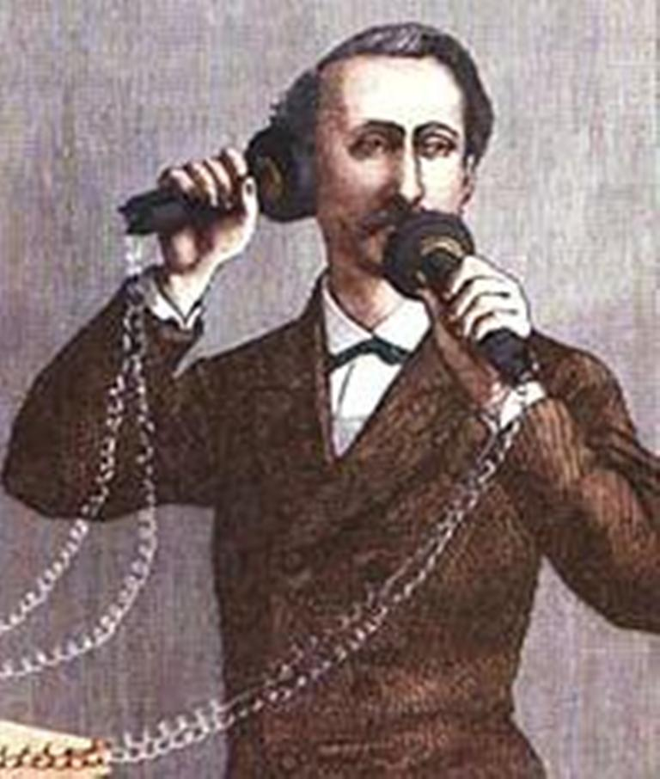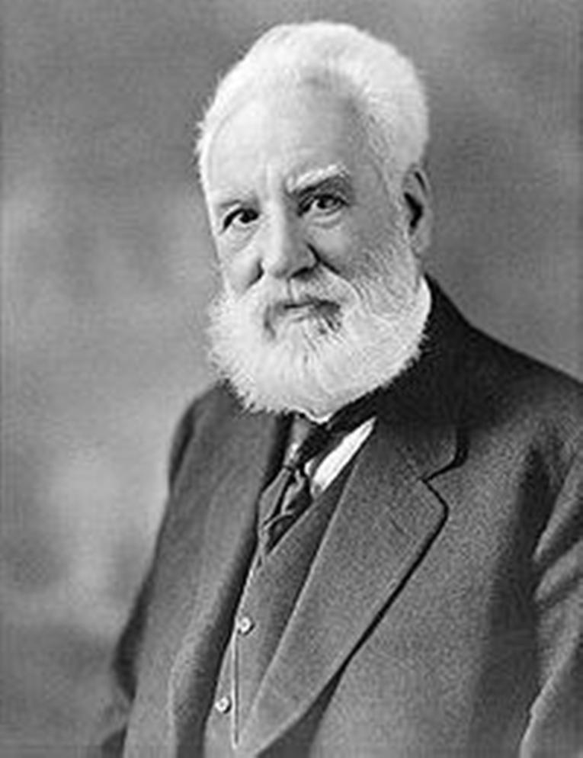1 2

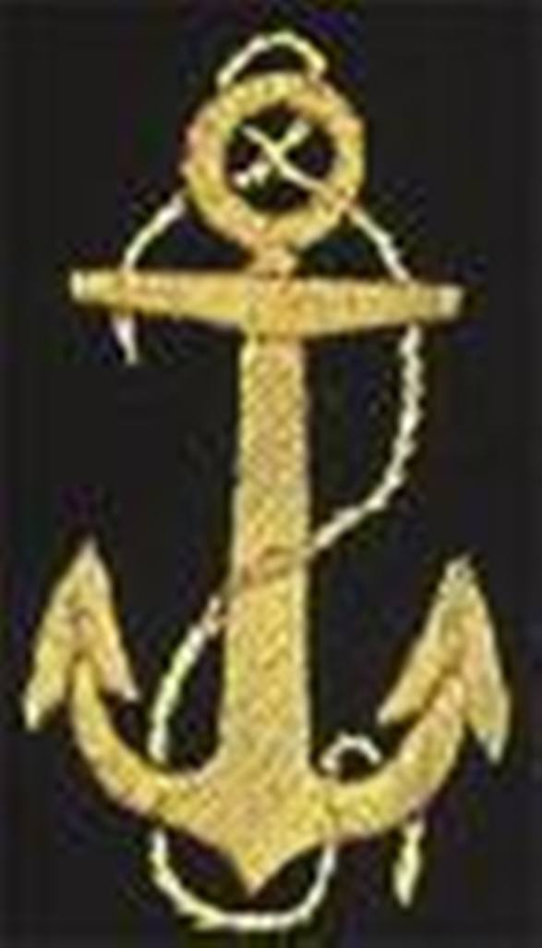

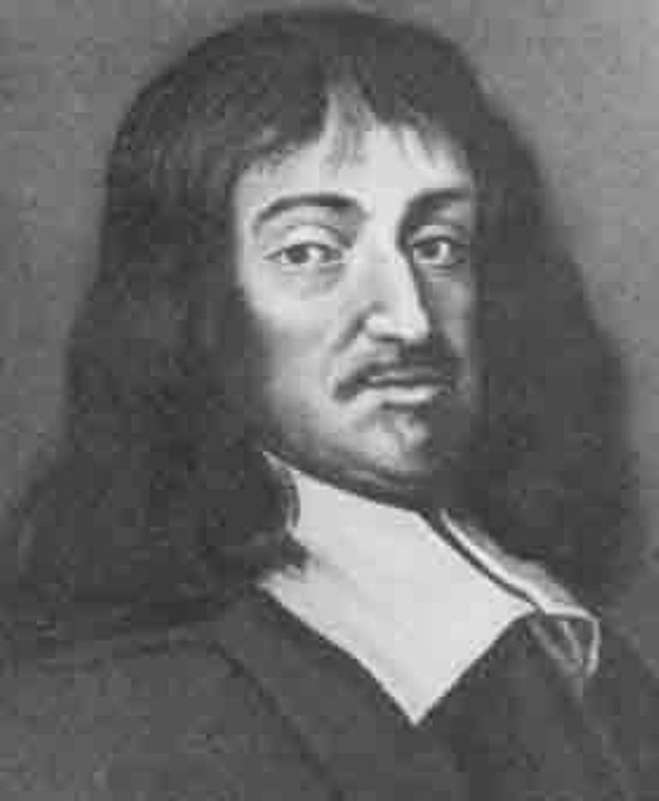3 4

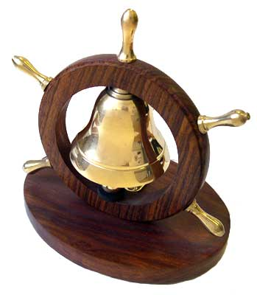

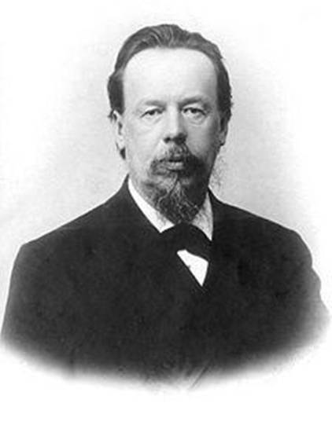

5 6